1. В шапке базы нажимаем «Сотрудники» <https://crm.czholding.ru/users.php>
2. В появившемся разделе жмем «Новый сотрудник»

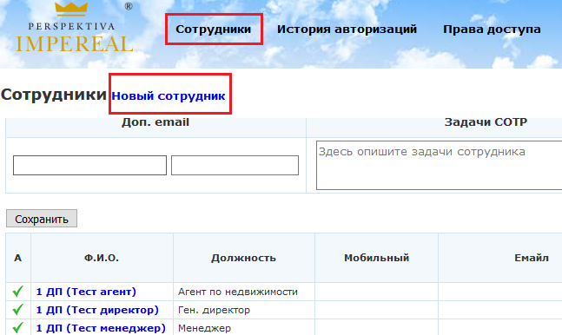

1. Заполняем все поля и нажимаем «Сохранить»

Далее сотруднику нужно настроить видимости. <https://crm.czholding.ru/root/users_filial.php>

1. Заходим в «Для руководства» и переходим к пункту «Сотрудники - филиалы» 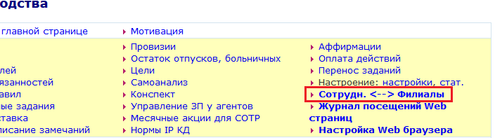
2. Есть такие виды видимостей 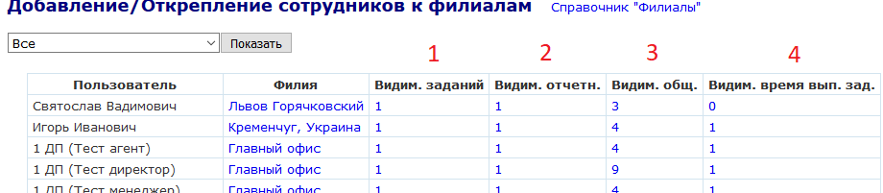

Первым делом надо настроить общую видимость (3). В появившемся окне добавляем в список сотрудников, которые будут видны нашему новому юзеру. Если ее не добавить остальное и не будет видно.

1. В этот пункт вводим всех сотрудников, чьи задания нужно просматривать (в смысле поданные от других или другим пользователям. Свои видны и так).
2. Тут вводим юзеров, чьи отчетники надо смотреть. По умолчанию можно только свой смотреть.
3. Сюда вбиваем юзеров, чье время выполнения заданий он может смотреть.